**RAPPORT ANNUEL sur l’etat d’avancement du programme REDD+[1]**

1er JANVIER – 31 DECEMBRE 2017

|  |  |  |
| --- | --- | --- |
| **Titre du Programme & Référence** |  | **Localité, Secteur/Thème(s) du Programme** |
| Titre du Programme REDD+: **Programme de Finalisation et de Mise en œuvre du Système National de Surveillance des Forêts de la RDC**  Réf. FAO du Programme: **UNJP/DRC/057/UNJ**  Numéro de référence du Programme/MPTF Office:[2] **00103789** | Localité : **Echelle nationale** |
| Secteur/Thème(s) : **Secteur forestier et Changement Climatique** |

|  |  |  |
| --- | --- | --- |
| Organisations participantes |  | **Partenaires de mise en œuvre** |
| FAO | MEDD (DIAF, DDD), OSFAC, WCS, WRI |

|  |  |  |
| --- | --- | --- |
| **Budget du Programme (US$)** |  | **Durée du Programme (mois)** |
| Contribution du Fonds: **10 millions**  TOTAL: 10 millions |  | Durée totale (mois): **48 mois**  Date de démarrage[3]: **01/01/2017**  Date de clôture originale*[4]* **31/12/2020**  Date de clôture actuelle[5] **31/12/2020** |
|  |
|  |
|  |

|  |  |  |
| --- | --- | --- |
| Evaluation du Programme |  | Soumis par: |
| Evaluation – *(à joindre le cas échéant)*  Oui Non  Evaluation à mi-parcours *– (à joindre le cas échéant)*  Oui Non | * Nom: Alexis Bonte * Titre: FAO-R ai. * Organisation participante: FAO * Addresse e-mail: FAO-CD@fao.org |

Table des matières

RÉSUMÉ 4

1. OBJECTIFS 5

2. RESULTATS 6

2.1. Rapport descriptif des résultats 6

2.1.1. Présentation des résultats 6

2.1.2. Retard dans la mise en œuvre, leçons apprises et bonnes pratiques 12

2.1.3. Défis 12

2.1.4. Appréciation qualitative 15

2.2. Évaluation axée sur les Indicateurs de Performance 16

2.3. Jalons de la LOI 21

2.4. Gestion Participative 22

2.5. Illustration narrative spécifique 23

2.6. Résultat de la Gestion environnementale et sociale 24

2.7. Modalités de suivi 24

2.8. Révisions programmatiques 26

2.9. Ressources 26

ACRONYMES

|  |  |
| --- | --- |
| CAFI | Initiative pour la forêt de l’Afrique centrale *(Central African Forest Initiative)* |
| CCNUCC | Convention-Cadre des Nations Unies sur les Changements Climatiques |
| COPIL | Comité de Pilotage |
| DA | Données d'Activité |
| DDD | Direction du Développement Durable |
| DIAF | Direction des Inventaires et Aménagements Forestiers |
| FAO | Organisation des Nations Unies pour l'alimentation et l'agriculture |
| FONAREDD | Fonds National REDD+ |
| GIEC | Groupe d’Experts Intergouvernemental sur l’Evolution du Climat |
| IGES | Inventaire des Gaz à Effet de Serre |
| IFN | Inventaire Forestier National |
| MEDD | Ministère de l’Environnement et du Développement Durable |
| MNV | Mesure, Notification, Vérification |
| NERF | Niveau d’Emissions de Référence des Forêts |
| NRF | Niveau de Référence des Forêts |
| PTC | Plateforme Technique de Concertation |
| PNUD | Programme des Nations Unies pour le Développement |
| RDC | République Démocratique du Congo |
| REDD+ | Réduction des Emissions liées à la Déforestation et à la Dégradation des forêts |
| SNSF | Système National de Surveillance des Forêts |
| SSTS | Système de Surveillance des Terres par Satellite |
| UE | Unité d’Echantillonnage |
| UTCAFT | Utilisation des Terres, Changement d’Affectation des Terres et Foresteries |
| WRI | World Resources Institute |

# RÉSUMÉ

La République Démocratique du Congo (RDC) ambitionne de se doter d’un Système National de Surveillance des Forêts (SNSF) capable de mesurer l’état et l’évolution de ses ressources forestières et de répondre aux exigences de la Convention Cadre des Nations Unies sur les Changements Climatiques (CCNUCC) pour la mise en œuvre du mécanisme de Réduction des Emissions provenant du déboisement et de la dégradation des forêts, associées à la gestion durable des forêts, la conservation et l'amélioration des stocks de carbone forestier (REDD+). Pour ce faire, le Ministère de l’Environnement et du Développement Durable (MEDD) doit poursuivre le travail entamé avec l’appui de ses partenaires pour opérationnaliser le SNSF et développer ses différents piliers dont le Système de Surveillance des Terres par Satellite (SSTS), l’Inventaire Forestier National (IFN) et l’Inventaire des Gaz à Effet de Serre (IGES), et soumettre son Niveau d’Emissions de Référence des Forêts (NERF) à la CCNUCC.

Toutes les activités liées à la mise en œuvre de ces différents piliers et à la construction du NERF ont débuté.

Au niveau de l’IFN, la méthodologie a été élaborée et validée; les équipes de terrain ont été identifiées, recrutées, formées et déployées; les équipements de terrain ont été achetés. Les travaux sur le terrain sont présentement en cours avec 71 Unités d’Echantillonnage (UE) inventoriées en 2017.

En ce qui concerne le SSTS, les cartes de référence et les données d’activités préliminaires ont été produites pour les périodes 2000-2010 et 2010-2014 et ont contribué à la construction du NERF. La méthodologie pour la construction de ce dernier a également été définie. Le document de soumission du NERF à la CCNUCC a été rédigé, validé techniquement dans le cadre de la PTC du 6 octobre 2017, et politiquement dans le cadre de l’atelier de validation de haut niveau du 27 décembre 2017.

Enfin, en ce qui concerne l’IGES, la méthodologie a été actualisée et la base de données complétée pour la série temporelle 2000-2014. Les matrices de changement d’utilisation des terres ont été construites par la suite en utilisant les données actualisées, et ce, en suivant l’approche 2 définie par le Groupe d’experts Intergouvernemental sur l’Evolution du Climat (GIEC) dans ses lignes directrices de 2006

# OBJECTIFS

**Objectif principal** : La RDC est dotée d’un Système National de Surveillance des Forêts (SNSF) complet et opérationnel pour la mise en œuvre de son mécanisme REDD+.

**Programme visé du Plan d’Investissement REDD+** : Programme 3.1 Forêt - Système National de Surveillance des Forêts

Transversal pour l’***effet 3*** attendu du Plan d’Investissement (*La déforestation et la dégradation issue de l’exploitation des forêts est réduite grâce à une gestion plus durable*), le programme, selon le contenu du plan d’investissement, doit permettre de :

* Contribuer à rendre fonctionnel Terra Congo (inventaire des changements de surface) ;
* Contribuer à rendre fonctionnel l'IFN (inventaire des valeurs de biomasse et carbone) ;
* Contribuer à rendre fonctionnel l'IGES sur le secteur de l'utilisation des terres ("UTCAFT") ;
* Assurer une veille proactive des évènements majeurs de déforestation (ex : agro-industrie).

Les composantes du présent programme s’alignent ainsi au contenu du programme d’investissement et vont même au-delà étant donné que les résultats attendus sont :

* L’opérationnalisation de Terra Congo et la production de données sur les superficies de changement du couvert forestier ;
* La soumission des NERF/NRF des provinces forestières auprès de la CCNUCC ;
* L’amélioration de la connaissance sur la forêt à travers la mise en place de l’IFN ;
* Le renforcement et l’opérationnalisation de l’IGES ;
* Le suivi des évènements majeurs de déforestation ;
* La mise à disposition des informations et résultats du MNV (Mesure, Notification, Vérification) auprès des parties prenantes.

***Liens avec les jalons visés dans la lettre d’intention entre la RDC et le CAFI***

***Secteur agricole***

*1) Suivi satellitaire des plantations agro industrielles*

**Jalon 2018** : Un système de suivi satellitaire du développement spatial des plantations commerciales intégré au SNSF.

***Secteur forestier***

*2) Niveau de référence des émissions*

**Jalon 2018 a)** : Communication à la CCNUCC du NERF/NRF pour le territoire couvrant les trois anciennes provinces prioritaires (Bandundu, Equateur, Orientale). Les NERF/NRF soumis seront développés en consultation étroite avec toutes les parties prenantes pertinentes, y compris les partenaires de CAFI.

**Jalon 2018 b)** : Mise à disposition publique sur la plateforme Terra Congo des données de déforestation générées à l’échelle nationale par le SNSF.

# RESULTATS

Des résultats intermédiaires sont attendus pour chaque période de mise en œuvre du projet. Le présent rapport ne fait état que des résultats obtenus durant la première année 2017.

## Rapport descriptif des résultats

### Présentation des résultats

1. **Opérationnalisation du Système de Surveillance des Terres par Satellite et production des données sur les superficies de changement du couvert forestier**

Suite à la validation de différentes notes reprenant les aspects techniques nécessaires à l’opérationnalisation du SSTS - note technique sur la production des Données d’Activité (DA), note technique sur les types d’affectation des terres (en ce compris la stratification forestière) à utiliser dans les cadre du SNSF, note technique sur la production de la carte forestière de référence (année 2000) -, la Division Géomatique de la DIAF a produit les DA pour les périodes 2000-2010 et 2010-2014 de manière à construire le NERF. Aussi, les différents types d’affectation des terres à utiliser dans le cadre du SNSF ont été définis.

Par ailleurs, toujours afin d’évaluer et améliorer la qualité des DA, un travail de comparaison entre la méthode de suivi des changements du couvert forestier proposée par le projet DIAF/FAO et celle utilisée par l’application *Global Forest Watch* a été effectué.

Il est à noter que tous ces produits ont été discutés et validés dans le cadre de la Plateforme Technique de Concertation (PTC) du SNSF.

En ce qui concerne le portail web du SNSF, une formation sur la mise à jour du portail et sur différentes nouvelles fonctionnalités a été dispensée aux techniciens de la DIAF en charge de la gestion du portail. Une version du portail mise à jour est disponible et sera mise en ligne durant le 1er semestre 2018, dès intégration des données produites par le SNSF en 2017. Cette nouvelle version sera compatible avec l’atlas forestier de la RDC développé dans le cadre du partenariat entre la DIAF et le WRI (*World Resources Institute*).

* ***Taux d’achèvement au regard de la planification 2017 : 75%***

***Liens avec les jalons visés dans la lettre d’intention entre la RDC et le CAFI***

***Secteur agricole***

*1) Suivi satellitaire des plantations agro industrielles*

**Jalon 2018** : Un système de suivi satellitaire du développement spatial des plantations commerciales intégré au SNSF.

***Secteur forestier***

*2) Niveau de référence des émissions*

**Jalon 2018 a)** : Communication à la CCNUCC du NERF/NRF pour le territoire couvrant les trois anciennes provinces prioritaires (Bandundu, Equateur, Orientale). Les NERF/NRF soumis seront développés en consultation étroite avec toutes les parties prenantes pertinentes, y compris les partenaires de CAFI.

**Jalon 2018 b)** : Mise à disposition publique sur la plateforme Terra Congo des données de déforestation générées à l’échelle nationale par le SNSF.

1. **Soumission des NERF des provinces forestières auprès de la Convention-Cadre des Nations Unies sur les Changements Climatiques (CCNUCC)**

Suite à l’élaboration, le 10 mars 2017 dans le cadre de la PTC, de la feuille de route pour la construction du NERF, les activités entreprises ont permis :

* de décider des paramètres à intégrer dans la construction du NERF (portée, échelle, type d’activités REDD+ à prendre en considération, etc.) ;
* de clarifier et de valider les définitions à utiliser (définition de la forêt, classes d’occupation du sol, notion de déforestation, etc.) ;
* de compiler les feuilles de calculs pour la construction du NERF ;
* de rédiger le document de soumission du NERF à la CCNUCC ;
* de valider techniquement le NERF dans le cadre de la PTC (6 octobre 2017) et politiquement dans le cadre de l’atelier de validation de haut niveau (27 décembre 2017) afin de renforcer l’appropriation nationale de ce document et ceci en prévision de sa soumission à la CCNUCC en janvier 2018.

Une note particulière est faite sur le NERF de la province de Mai-Ndombe : au regard de la nécessité d’harmoniser les méthodologies pour la construction du NERF au niveau national et au niveau sous-national, des discussions techniques soutenues ont été menées afin de pouvoir assurer la cohérence entre les systèmes existants, essentiellement pour la production des DA.

* ***Taux d’achèvement au regard de la planification 2017 : 100%***

***Liens avec les jalons visés dans la lettre d’intention entre la RDC et le CAFI***

***Secteur forestier***

*2) Niveau de référence des émissions*

**Jalon 2018 a)** : Communication à la CCNUCC du niveau d’émissions de référence pour les forêts (NERF/NRF) pour le territoire couvrant les trois anciennes provinces prioritaires (Bandundu, Equateur, Orientale). Les NERF/NRF soumis seront développés en consultation étroite avec toutes les parties prenantes pertinentes, y compris les partenaires de CAFI.

**Jalon 2018 b)**: Mise à disposition publique sur la plateforme Terra Congo des données de déforestation générées à l’échelle nationale par le SNSF.

1. **Amélioration des connaissances sur les forêts à travers la mise en place de l’Inventaire Forestier National**

Prenant en considération les acquis du pays (principalement les résultats du pré-inventaire et de l’inventaire forestier réalisé dans l’ex-province de Bandundu), la méthodologie à utiliser dans le cadre de l’IFN a été développée et ajustée suite à un test en conditions réelles sur le terrain. La méthodologie de l’IFN a été validée lors d’un atelier national de validation organisé à Kinshasa le 7 juillet 2017.

En parallèle, les travaux de préparation pour le déploiement des équipes de terrain ont été entrepris :

* Les partenaires de mise en œuvre de l’IFN dans les provinces de l’Équateur, Sud Ubangi, Nord Ubangi, Tshuapa, Mongala, Tshopo, Bas Uele, Haut Uele, et Ituri ont été identifiés et les protocoles d’accord détaillant leurs responsabilités pour la mise en œuvre de l’IFN ont été élaborés et signés ;
* Les matériels/équipements/véhicules pour la collecte des données sur le terrain ont été acquis et déployés sur le terrain.

Par ailleurs, les travaux de sensibilisation des autorités et communautés locales sur les travaux et enjeux de l’IFN ont été conduits au niveau des différentes provinces ciblées par la première phase de collecte de données via la diffusion de spots radios dans les différentes langues nationales dont le français, le swahili et le lingala.

Enfin, dix équipes de terrain composées d’ingénieurs et botanistes de la DIAF ont été déployées dans les différentes provinces en septembre 2017. Des ateliers de lancement de l’IFN ont été organisés dans les différentes provinces et les travaux de collecte des données ont officiellement commencé en septembre 2017. En fonction des difficultés rencontrées dans les différentes provinces respectives, principalement liées à l’état du réseau routier, à l’accès, aux conditions de sécurité ainsi qu’aux difficultés de pénétration dans les forêts denses et particulièrement dans celles sur sol hydromorphe, les travaux d’inventaire avancent avec un rythme soutenu. Ainsi, 71 Unités d’Echantillonnage (UE) sur les 106 UE planifiées ont effectivement été inventoriées en 2017. A noter que, eu égard à la réalité des conditions de terrain, l’inventaire des 35 UE restantes a été reporté au 1er trimestre 2018.

* ***Taux d’achèvement au regard de la planification 2017 : 90%***

***Liens avec les jalons visés dans la lettre d’intention entre la RDC et le CAFI***

***Secteur forestier***

*2) Niveau de référence des émissions*

**Jalon 2018 a)** : Communication à la CCNUCC du NERF/NRF pour le territoire couvrant les trois anciennes provinces prioritaires (Bandundu, Equateur, Orientale). Les NERF/NRF soumis seront développés en consultation étroite avec toutes les parties prenantes pertinentes, y compris les partenaires de CAFI.

**Jalon 2018 b)**: Mise à disposition publique sur la plateforme Terra Congo des données de déforestation générées à l’échelle nationale par le SNSF.

1. **Opérationnalisation de l’Inventaire des Gaz à Effet de Serre**

La méthodologie pour l’IGES a été actualisée. La base de données a été complétée pour la série temporelle 2000-2014 (incluant une représentation des différents types d’affectation des terres et des matrices de conversion cohérentes avec le NERF) avec de nouvelles sources de données et des hypothèses supplémentaires pour augmenter la compréhension, la précision et la transparence de l’IGES. Ensuite, les matrices de changement d’utilisation des terres ont été construites en utilisant les données actualisées et ce en suivant l’approche 2 définie par le Groupe d’experts Intergouvernemental sur l’Evolution du Climat (GIEC) dans ses lignes directrices de 2006.

Dès finalisation et validation dans le cadre de la PTC durant le premier semestre 2018, l’IGES du secteur Agriculture, Foresterie et autres Affectations des Terres (AFAT) sera publié sur le portail web du SNSF.

* ***Taux d’achèvement au regard de la planification 2017 : 60%***

***Liens avec les jalons visés dans la lettre d’intention entre la RDC et le CAFI***

***Secteur forestier***

*2) Niveau de référence des émissions*

**Jalon 2018 b)**: Mise à disposition publique sur la plateforme Terra Congo des données de déforestation générées à l’échelle nationale par le SNSF.

1. **Suivi des évènements majeurs de déforestation**

Un protocole d’accord a été établi avec le WRI pour cette composante. Des échanges techniques sur les méthodologies à adopter pour le suivi des grands événements de déforestation ont eu lieu entre la FAO, le WRI et la DIAF et la méthodologie de suivi, incluant la définition des événements majeurs et la fréquence de rapportage, sont en cours de finalisation et ce en cohérence avec les méthodes de détection des changements du couvert forestier utilisées par la DIAF dans le cadre du SSTS. Dans ce cadre, une mission de test de la méthodologie et de vérification sur le terrain des analyses effectuées par télédétection a été organisée avec la DIAF en novembre 2017.

* ***Taux d’achèvement au regard de la planification 2017 : 50%***

***Liens avec les jalons visés dans la lettre d’intention entre la RDC et le CAFI***

***Secteur agricole***

*1) Suivi satellitaire des plantations agro industrielles*

**Jalon 2018** : Un système de suivi satellitaire du développement spatial des plantations commerciales intégré au SNSF.

1. **Mise à disposition des informations et des résultats du processus MNV auprès de toutes les parties prenantes**

Les outils de communication ont été identifiés pour la sensibilisation des parties prenantes mais aussi et surtout pour la sensibilisation des autorités et des communautés locales dans le cadre de l’IFN. La production des outils de sensibilisation a été initiée et les informations ont été progressivement diffusées, notamment lors des missions de terrain visant à informer et à sensibiliser les autorités et communautés locales en préparation du déploiement des équipes en charge de la collecte des données de terrain. Aussi, des spots radios présentant les objectifs et enjeux de l’IFN ont été diffusés, à raison de trois spots par jour pendant le mois d’août 2017, dans les provinces ciblées par les premières campagnes de terrain et ce dans les différentes langues nationales couramment pratiquées dans ces provinces (i.e. français, lingala et swahili).

Les informations collectées et les résultats des différentes analyses effectuées en 2017, comme l’évolution de la déforestation dans les différentes provinces entre 2000 et 2014, les stocks de carbone dans les différentes formations végétales, le NERF ainsi que l’IGES pour la période 2000-2014 seront publiés sur le portail web du SNSF durant le premier semestre 2018.

* ***Taux d’achèvement au regard de la planification 2017 : 50%***

***Liens avec les jalons visés dans la lettre d’intention entre la RDC et le CAFI***

***Secteur forestier***

*2) Niveau de référence des émissions*

**Jalon 2018 b)**: Mise à disposition publique sur la plateforme Terra Congo des données de déforestation générées à l’échelle nationale par le SNSF.

1. **Opérationnalisation du Programme et coordination entre partenaires**

La première réunion du COPIL a été tenue avec succès en date du 1er mars 2017. Etant donné les besoins de clarification exprimés par le MEDD sur la mise en œuvre du processus REDD+, la 2ème réunion du COPIL, initialement programmée pour le 28 septembre 2017, n’a pas pu être tenue.

La PTC du SNSF a été officiellement mise en place et son mandat ainsi que son mode de fonctionnement ont été adoptés lors de la première réunion de la plateforme en février 2017. La PTC se réunit mensuellement pour discuter des aspects techniques liés à la mise en œuvre du SNSF. Depuis sa création et sa réunion constituante, la PTC a déjà pris des décisions sur les thématiques suivantes :

* les décisions des paramètres pré-requis pour la construction du NERF (échelle, portée, données à utiliser, activités REDD+ à intégrer, etc.) et la feuille de route pour les différentes étapes de construction ;
* la méthodologie de construction du NERF national (et l’intégration des initiatives sous-nationales dans le NERF national) ;
* la stratification forestière à utiliser dans le cadre du SNSF ;
* la méthodologie de l’IFN ;
* la méthodologie de suivi des grands évènements de déforestation ;
* la validation du document de soumission du NERF à la CNUCC.
* ***Taux d’achèvement au regard de la planification 2017 : 80%***

### Retard dans la mise en œuvre, leçons apprises et bonnes pratiques

Une révision programmatique n’est pas encore réalisée à ce stade de mise en œuvre des activités du Programme. Mais une évaluation de l’état de mise en œuvre et des résultats, couplée à une évaluation des aspects budgétaires, sera réalisée en janvier 2018, à la préparation de la seconde réunion du Comité de Pilotage (COPIL). Si nécessaire, une révision du plan de mise en œuvre des activités mais aussi une révision budgétaire pourraient être proposées pour validation par le COPIL.

L’amélioration de la communication peut être notée comme une leçon apprise. En effet, sans cette communication permanente entre les institutions impliquées dans le présent Programme, il s’avère quasiment impossible de mettre en œuvre d’une manière efficiente les activités programmées, surtout celles liées à l’inventaire forestier national. Ceci est d’autant plus important pour le déploiement des équipes de collecte des données sur le terrain dans les différentes provinces.

### Défis

Les principaux défis rencontrés dans la mise en œuvre du Programme ont été les suivants :

***Composante SSTS***

* Le calcul des données d’activités nécessite la collecte d’un très grand nombre d’échantillon de référence, notamment du fait (i) de l’immensité du territoire national et (ii) du besoin d’obtenir des estimations distinctes sur 26 zones d’intérêt (échelle provinciale). La collection d’une telle quantité d’échantillons de référence représente le défi principal rencontré dans la composante SSTS du programme, notamment :
  + Cette activité ne peut être réalisée sans une puissante connexion internet : l’activité est ralentie quand la bande passante n’est pas suffisamment puissante et rapide. Afin de résoudre ce problème, le budget relatif à la bande passante sera plus que doublé pour l’année 2018 (connexion visée : 4 Mb/s en fixe et 20 Gb mensuel sur 11 modems en mobile)
  + Cette activité, qui demande énormément de temps, nécessite la mobilisation d’importants moyens humains pour être réalisée dans les temps impartis. L’équipe d’opérateurs impliqués dans cette activité à la DIAF-Division Géomatique doit être élargie pour l’année 2018 (passant ainsi de 10 à 20 opérateurs).
* La note sortie par le MEDD interdisant ses agents à travailler sur les activités financées par FONAREDD, couvrant la période allant de septembre à décembre 2017, a inévitablement entrainé des retards.

***Elaboration et soumission du NERF***

* La multiplicité des partenaires techniques (avec leurs propres agendas, objectifs, intérêts) a été un défi important. La PTC a joué pleinement son rôle et les nombreuses réunions du sous-groupe NERF ont assuré une bonne communication entre partenaires et des prises de décisions consensuelles (ex. modalité d’homogénéisation des méthodes avec les initiatives sous-nationales).

***Composante IFN***

* *Développement de la méthodologie*

Plusieurs méthodologies d’inventaire forestier ont été mises en œuvre en RDC par le Gouvernement et par différents partenaires techniques. Le défi fut de rassembler les différents acteurs et partenaires techniques autour d’une même table pour s’accorder sur la méthodologie à utiliser pour l’IFN dans le cadre de la PTC.

* *Acquisition et déploiement des véhicules, équipements lourds et des 25 agents de la DIAF dans les provinces de l’Equateur, Nord-Ubangi, Sud-Ubangi, Bas-Uele, Haut-Uele, Ituri, Tshopo, Tshuapa, et Mongala pour la collecte des données de l’IFN*

L’acquisition de 8 véhicules, 20 motos, 4 pirogues motorisées et autres matériels et équipements lourds d’inventaire forestier a nécessité de nombreuses commandes passées au niveau national et au niveau international. L’acquisition à l’international des véhicules a connu un retard important mais un arrangement a pu être trouvé au niveau national pour ne pas retarder davantage le déploiement des équipes sur le terrain.

* *Opérationnalisation des campagnes de terrain, difficultés d’accès et de communication*

Etant donné l’étendue du territoire national, les difficultés d’accès et de communication inhérentes à la RDC, un appel à manifestation d’intérêt a été lancé pour l’établissement de partenariats dans les provinces pour établir des centres logistiques et appuyer la collecte des données de terrain par les agents de la DIAF. Etant donné le manque d’expertise en inventaire forestier dans certaines régions reculées des provinces de l’Equateur, Nord-Ubangi, Sud-Ubangi, Bas-Uele, Haut-Uele, Ituri, Tshopo, Tshuapa, et Mongala, des missions d’évaluation des partenaires ont été conduites sur le terrain et des solutions idoines ont été identifiées afin d’établir des partenariats avec des structures compétentes pour optimiser le déploiement logistique des équipes en charge de la collecte des données de la DIAF.

* *Communication sur le lancement de l’IFN*

Des spots radios sur le lancement de l’IFN ont été diffusés dans toutes les langues nationales dans les provinces concernées et des ateliers de lancement rassemblant les autorités provinciales, territoriales et les chefs de groupement ont été organisés dans chacune des provinces concernées. Cependant, il s’est avéré que la diffusion de ces spots radio doit être continue tout au long de la mise en œuvre de l’IFN. Par ailleurs, la conférence de presse nationale pour le lancement des activités de l’IFN en RDC qui avait été prévue en septembre 2017 a dû être annulée pour des raisons externes.

***Suivi des événements majeurs de déforestation***

* *Retard dans la mise en œuvre*

Un retard substantiel est accusé dans le développement du système de suivi des grands événements de déforestation. Le travail d’élaboration de la méthodologie a pris plus de temps que prévu. Une nouvelle planification du travail doit être effectuée avec le partenaire de mise en œuvre afin de s’assurer de l’atteinte des jalons dans les délais impartis.

**Points à améliorer**

L’amélioration de la communication sur les activités et résultats engrangés par le Programme doit être notée. L’opérationnalisation et la mise en ligne effective du portail web devront entre autres améliorer la visibilité du Programme. Aussi, la réalisation d’un documentaire sur la mise en œuvre du SNSF est programmée pour 2018.

### Appréciation qualitative

Malgré quelques retards dans l’acquisition du matériel de terrain et quelques reports d’activités liés à des facteurs externes, l’avancement global du Programme SNSF est satisfaisant. Toutes les activités devant permettre l’atteinte des résultats attendus en 2017 ont été lancées et des premiers résultats substantiels ont été obtenus. En particulier, les données d’activités pour la construction du NERF ont été calculées par la Division Géomatique de la DIAF, les campagnes de collecte des données de l’IFN ont été lancées dans les provinces de l’Equateur, Nord-Ubangi, Sud-Ubangi, Bas-Uele, Haut-Uele, Ituri, Tshopo, Tshuapa, et Mongala par la Division Inventaires de la DIAF, la méthodologie de compilation et la base de données de l’IGES ont été développées par la DDD et le NERF de la RDC a été soumis à la CCNUCC.

## Évaluation axée sur les Indicateurs de Performance

|  |  |  |  |  |  |  |  |  |  |  |  |  |  |
| --- | --- | --- | --- | --- | --- | --- | --- | --- | --- | --- | --- | --- | --- |
| **Jalons intermédiaires première tranche de financement** | | | | | | | | ***PREMIERE ANNEE : 2017*** | | | | | Obs |
| Objectif annuel | Cumulé | % de réalisation cumulé | S 1 | S 2 |
| **Jalon** | **Résultats** | **Indicateurs de Résultat** | **Cible 2017** | **Réalisé cumulé 2017** | **Taux de réalisation** | Activités à suivre | Indicateurs d'actvité | **Réalisé** | **Réalisé** |
| Jalon en matière de forêt 2018: Communication à la CNUCC du niveau d'émissions de référence pour les forêts (NERF/NRF) pour le territoire couvrant les trois anciennes provinces prioritaires (Bandundu, Equateur, Orientale). Les NERF/NRF soumis seront développés en consultation étroite avec toutes les parties prenantes pertinentes, y compris les partenaires de CAFI.  Mise à disposition publique sur la plateforme Terra Congo des données de déforestation générées à l'échelle nationale par le système national de suivi des forêts | 1. La RDC dispose de données sur le changement du couvert forestier et de niveaux de référence pour les provinces forestières | Document de niveau de référence  Rapport sur l’évolution du couvert forestier (tous les 2 ans) TerraCongo fonctionnel | **0** | **0** | **0%** | 1.1. Achat, mise à jour des ressources matérielles et renforcement des capacités | Matériels livrés | 1 | 1 | 100% | 1 | 0 |  |
| Présence des techniciens de la FAO à la DIAF | 1 | 1 | 100% | 1 | 0 |  |
| Locaux de la DIAF rénovés | 1 | 1 | 100% | 1 | 0 |  |
| 1.2. Etablissement du NERF/NRF | Document NERF disponible (1) | 1 | 1 | 100% | 1 | 0 |  |
| 1.3. Surveillance biannuelle du changement de la couverture forestière | Un rapport sur le changement de la couverture forestière est produit tous les 2 ans | 0 | - | N/A | 0 | 0 |  |
| 1.4. Communiquer et diffuser des résultats | Rapports (4) | 1 | - | 0% | 0 | 0 |  |
| 1.5. Maintenance, amélioration et opérationalisation du portail SNF | Portail opérationnel | 1 | 0.5 | 50% | 0 | 0.5 |  |
| 1.6. Les possibilités de regroupement de tous les outils de surveillance satellitaire des terres en RDC sont explorées | Une étude réalisée | 1 | - | 0% | 0 | 0 |  |
| 2. Les inventaires forestiers des provinces forestières sont réalisés et les facteurs d’émission sont disponibles | Rapport d'inventaire forestier | **0** | **0** | **0%** | 2.1. Elaborer de manière participative la méthodologie de l’inventaire forestier national " multi-usage" | Méthodologie de l’IFN élaborée et validée | 1 | 1 | 100% | 1 | 0 |  |
| 2.2. Développer un manuel et de fiche de terrain | Manuel de collecte de données disponible | 1 | 1 | 100% | 1 | 0 |  |
| Fiches de terrain disponibles | 1 | 1 | 100% | 1 | 0 |  |
| 2.3. Recruter et former le personnel national pour mettre en œuvre l'inventaire forestier national | Nbre de personnel recruté (2) | 2 | 2 | 100% | 2 | 0 |  |
| Nbre de pesonnel formé (48) | 48 | 48 | 100% | 38 | 10 |  |
| 2.4. Les équipes ont le matériel nécessaire pour faire la collecte des données de terrain | Lot de matériels acquis (12) | 12 | 12 | 100% | 12 | 0 |  |
| Lots de matériel déployé (10) | 10 | 10 | 100% | 0 | 10 |  |
| 2.5. Achat, déploiement, stockage et entretien et collecte des données | Nombre d'equipes de collecte de données déployées | 10 | 10 | 100% | 10 | 0 |  |
| Lots de fiches de collectes de données remplies disponibles (321) | 106 | 71 | 67% | 0 | 71 |  |
| 2.6. Adapter et / ou développer de nouvelles équations allométriques | Equations allométriques adaptées | 0 | - | N/A | 0 | 0 |  |
| 2.7. Centraliser, traiter et analyser les données, et publication des résultats | Jeux de données brutes disponibles (321) | 106 | 71 | 67% | 0 | 71 |  |
| Base de données de l'IFN développée | 1 | 0.9 | 90% | 0 | 0.9 |  |
| Jeux de données entrés dans la base de données et validés (321) | 106 | 71 | 67% | 0 | 71 |  |
| Nombre de formations en traitement et analyse des données (2) | 0 | - | 0% | 0 | 0 |  |
| Jeux de donnés analysés (321) | 0 | - | N/A | 0 | 0 |  |
| Fichier d'analyse de données disponible | 0 | - | N/A | 0 | 0 |  |
| 2.8. Produire et valider le rapport général de l'IFN | Rapport national produit et validé | 0 | - | N/A | 0 | 0 |  |
| 2.9. Communiquer et diffuser des résultats | Nombre de publications accessibles sur internet | 0 | - | N/A | 0 | 0 |  |
| 3. La RDC rapporte régulièrement ses émissions de GES et soumet ses BUR | Rapports | **1** | **0** | **0%** | 3.1. Renforcer et opérationnaliser le laboratoire IGES | Un laboratoire opérationnel | 1 | 1 | 100% | 1 | 0 |  |
| 3.2. Mobiliser, renforcer le personnel technique et opérationnalisation de la cellule de coordination | Nombre de missions d'échange | 4 | 3 | 75% | 1 | 2 |  |
| Nombre de Protocoles d'accords signés avec la DDD | 1 | 1 | 100% | 1 | 0 |  |
| Nombre de techniciens recrutés | 1 | 1 | 100% | 1 | 0 |  |
| 3.3. Revue des IGES précédents, définition de la méthodologie d’inventaire GES et compilation des données | Document de méthodologie adoptée | 1 | 1 | 100% | 1 | 0 |  |
| Base de données complétée | 1 | 1 | 50% | 0.5 | 0 |  |
| 3.4. Appuyer la revue de l’IGES qui sera soumis au plus tard en 2018 et production de l’IGES national actualisé du secteur UTCATF pour la période 2018-2020 | Draft du document de revue de l’IGES disponible | 1 | 1 | 100% | 1 | 0 |  |
| IGES validé | 0 | - | 0% | 0 | 0 |  |
| 3.5 Produire des rapports biennaux actualisés, incluant l’annexe technique REDD+, pour la période 2018-2020 | Rapport biennaux élaborés (2) | 0 | - | N/A | 0 | 0 |  |
| 3.6. Communiquer et diffuser les résultats | Publication de rapport | 0 | - | N/A | 0 | 0 |  |
| 4. La RDC possède un système de suivi des 3 évènements majeurs de déforestation | Création d'un système de suivi des 3 évènements majeurs de déforestation | **1** | **0** | **0%** | 4.1. Mise en place d’un registre et système de suivi par satellite des plantations forestières de la RDC | Un Registre des plantations forestiéres est disponible | 1 | - | 0% | 0 | 0 |  |
| Un système de suivi par satellite des plantations forestières alimenté | 0 | - | N/A | 0 | 0 |  |
| 4.2. Mise en place d’un registre et système de suivi par satellite des grands projets agricoles de la RDC | Un registre des grands projets agricoles est disponible | 1 | - | 0% | 0 | 0 |  |
| Un système de suivi par satellite des grands projets agricoles alimenté | 0 | - | N/A | 0 | 0 |  |
| 4.3. Mise en place d’un registre et système de suivi par satellite des projets miniers de la RDC | Un registre des projets miniers est disponible | 1 | - | 0% | 0 | 0 |  |
| Mises à jour de la base de données (système de suivi des grands évènements de déforestation) | **1** | **0** | **0%** | Un système de suivi par satellite des projets miniers alimenté | 0 | - | N/A | 0 | 0 |  |
| Rapports sur les évènements majeurs de déforestation | **1** | **0** | **0%** | 4.4. Publication annuelle d’un rapport de surveillance des événements majeurs de déforestation | Rapports annuels publiés (4) | 1 | - | 0% | 0 | 0 |  |
| 5. Les informations sur la REDD+ résultant du SNSF sont disponibles et accessibles par les parties prenantes à travers Terra Congo | Terra Congo dynamique | **1** | **0.5** | **50%** | 5.1. Sensibiliser les parties prenantes sur la fonction de surveillance | Nbre d’ateliers/de sessions de sensibilisation | 9 | 9 | 0% | 0 | 9 |  |
| 5.2. Communiquer les activités du SNSF | Une campagne de sensibilisation est réalisée | 1 | 1 | 100% | 0 | 1 |  |
| Outil de communication disponible | 1 | - | 0% | 0 | 0 |  |
| 6. Le Programme est opérationnel et la coordination entre partenaires est effective | Rapports des COPIL et comité technique MRV | **2** | **1** | **50%** | 6.1. Opérationnaisation du Comité de Pilotage | Rapport de réunions du Comité de Pilotage | 2 | 1 | 50% | 1 | 0 |  |
| 6.2. Opérationnaisation du Comité Technique MNV | Rapports de réunions du Comité Technique MNV | 10 | 4 | 40% | 4 | 0 |  |

N.B. : Le 1 ne représente pas toujours une valeur cumulative ; 1 = oui; 0 = Non

## Jalons de la LOI

|  |  |  |  |  |  |
| --- | --- | --- | --- | --- | --- |
| **Période de janvier 2017 à décembre 2017** | | | | | |
| **N°** | **Type de jalon** | **Résultat attendu pour 2017** | **Progrès accomplis** | **Points d’attention particulière** | **Solutions proposées** |
|  | **Jalon 2018 Forêts :**  Communication à la CNUCC du niveau d'émissions de référence pour les forêts (NERF/NRF) pour le territoire couvrant les trois anciennes provinces prioritaires (Bandundu, Equateur, Orientale). Les NERF/NRF soumis seront développés en consultation étroite avec toutes les parties prenantes pertinentes, y compris les partenaires de CAFI. | NERF transmis le 8 janvier 2018  Nouvelle transmission affinée en mai 2018 | Document NERF Disponible et transmis à la CNUCC. Toutes les provinces traitées | Evaluation du NERF en mars 2018 par la CNUCC. Composition des interlocuteurs congolais des évaluateurs CNUCC.  Affinement des données provinciales. | En discussion avec le MEDD (Plateforme SNSF)  En cours |
|  | **Jalon 2018 Forêts :**  Mise à disposition publique sur la plateforme Terra Congo des données de déforestation générées à l'échelle nationale par le système national de suivi des forêts | La plateforme Terra Congo est opérationnelle. La Plateforme est accessible en ligne, elle est actualisée ;  Elle publie les données de superficie provenant des Nerfs provinciaux | Version Beta de la plateforme disponible | Mise en ligne effective en début 2018 de cette plateforme et actualisation régulière. | S/O |

## Gestion Participative

|  |  |  |
| --- | --- | --- |
| **Partenaires** | **Nombre de protocoles d'accords (ou autres accords) signés** | **Activités** |
| MEDD - DIAF IFN | 2 | Mise en oeuvre de l'Inventaire Forestier National |
| MEDD - DIAF Géomatique | 2 | Opérationnalisation du système STSS de la RDC et production des données de référence NERF |
| MEDD- DDD | 1 | Appui technique pour l'inventaire des Gaz à effet de Serre (I-GES) du secteur Utilisation de Terre et Changement d'Affectation de Terre et Foresterie (AFAT) en RDC |
| OSFAC | 1 | Appui technique pour le renforcement des capacités de la DIAF et réalisation de la comparaison des analyses de changement du couvert forestier de la DIAF et de Global Forest Change de la RDC |
| WCS | 1 | Construction et quantification du Niveau d'Emission de Reference des Forêts pour la REDD+ en RDC |
| ONG | 8 | Collecte des données de l'Inventaire Forestier National  Communication et sensibilisation |
| WRI | 1 | Suivi des évènements majeurs de déforestation |
| COPIL | S/O | Approbation des plans de travail et budgets annuels ;  Examen et adoption des rapports annuels de progrès ;  Assurance de l’harmonisation du programme avec les priorités nationales de la RDC ;  Analyse des arrangements institutionnels et opérationnels de mise en œuvre, et révision si nécessaire ;  Solution de problèmes éventuels dans la mise en œuvre du Programme ;  Adoption d’accords ou décisions pour améliorer la mise en œuvre et l’impact du programme. |

## Illustration narrative spécifique

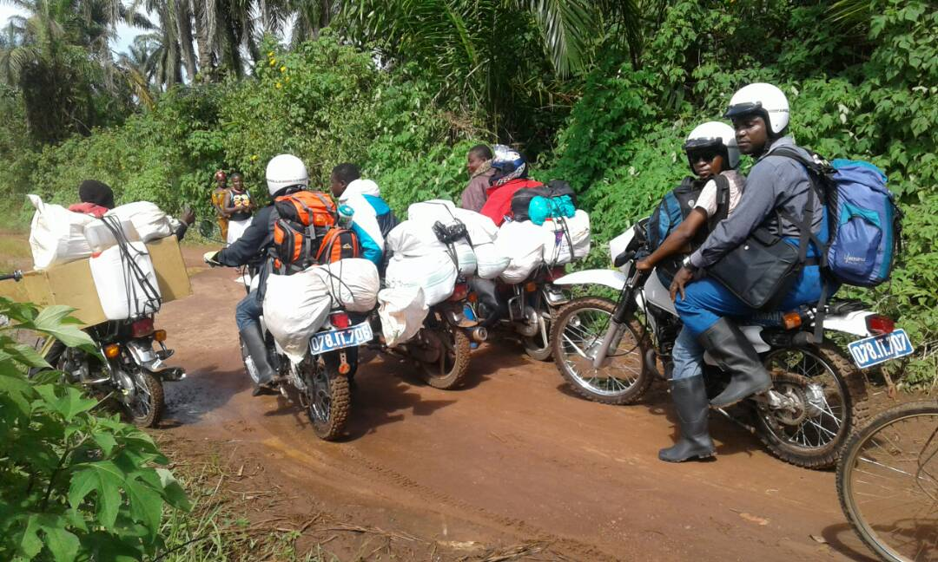

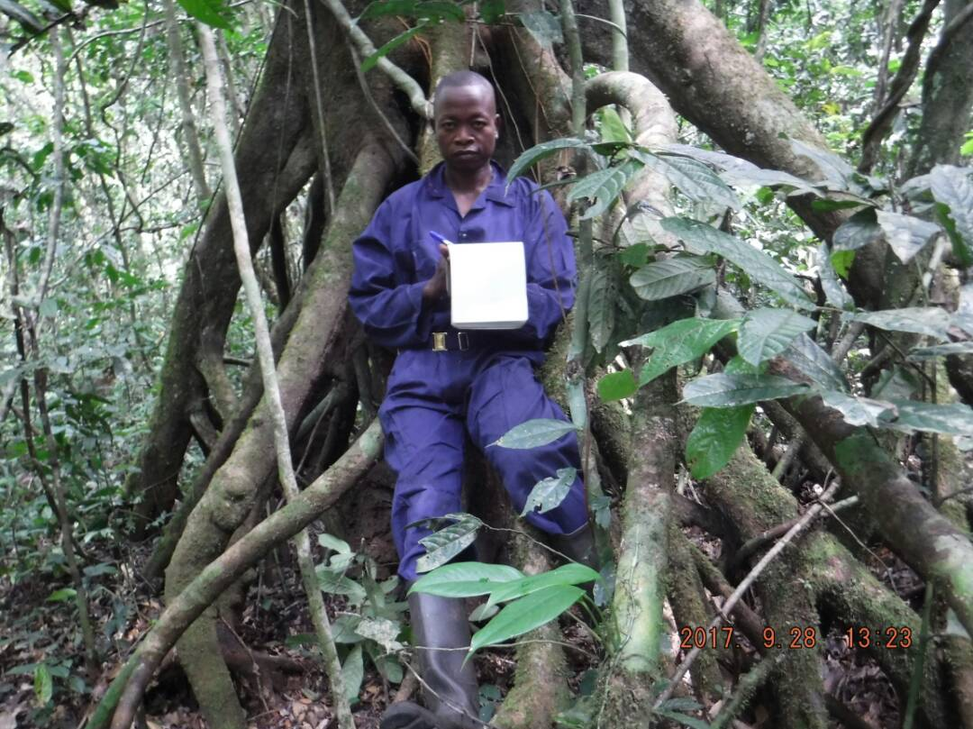

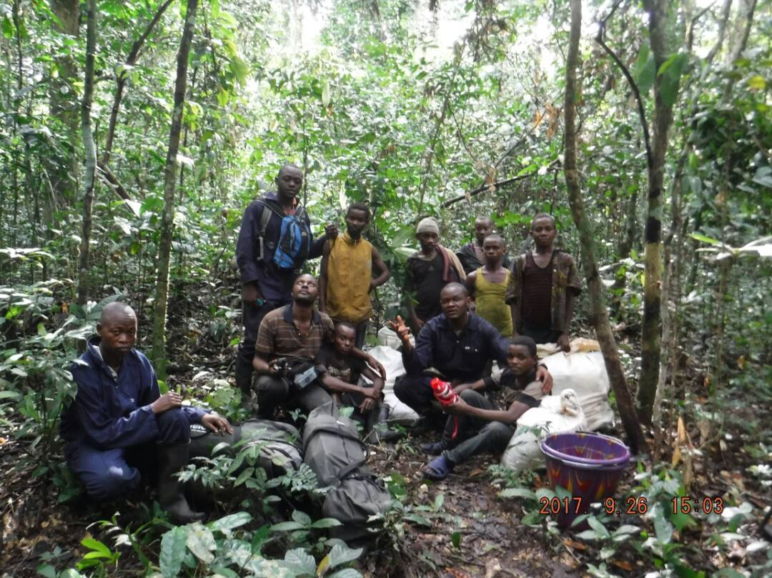

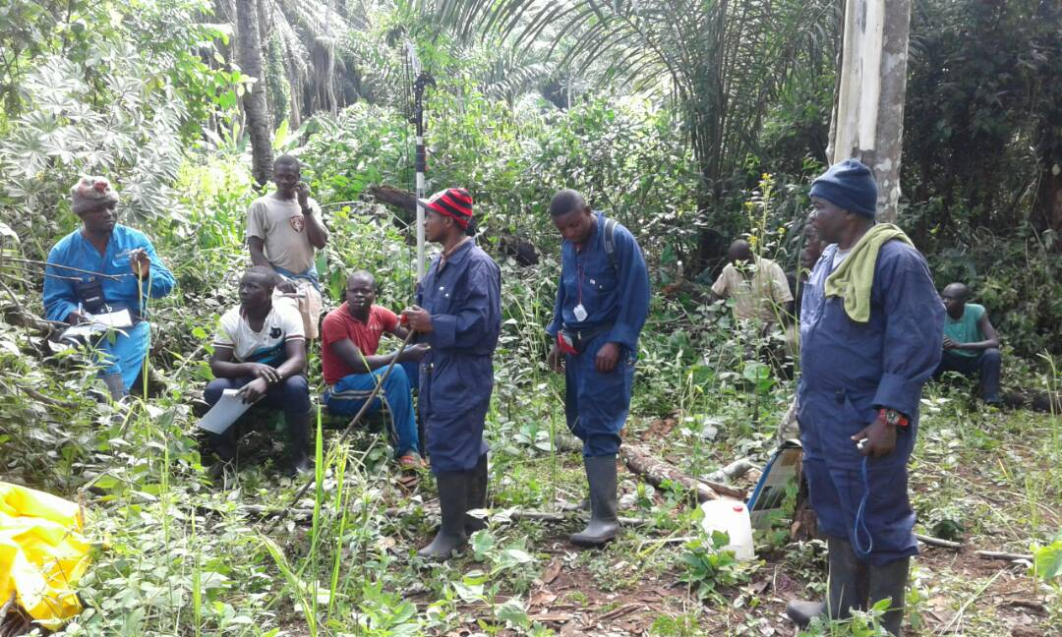

## Résultat de la Gestion environnementale et sociale

N/A

## Modalités de suivi

Le programme mobilise le système de suivi interne à la FAO. Une harmonisation avec le système de suivi du FONAREDD a été réalisée afin qu’il y ait cohérence entre les indicateurs utilisés. Cette nouvelle matrice a été utilisée dans ce rapport et le sera dans les subséquents.

En outre, la mise en place du COPIL permet une coordination étroite du programme entre le Ministère et la FAO, un suivi/évaluation régulier de l’atteinte des objectifs et la définition d’orientations claires et de recommandations exécutoires pour la mise en œuvre des activités. Le mandat et les modalités de fonctionnement seront soumis au COPIL pour approbation lors de la seconde réunion prévue en février 2018.

De nouveaux risques ont émergé lors de la mise en œuvre du programme. Il s'agit notamment du levier du blocage institutionnel tel qu’exercé par le MEDD à l’encontre des activités financées par le FONAREDD (suspension observée de septembre à décembre 2017). Tous les autres risques préalablement identifiés dans le projet restent inchangés mais des mesures ont été prises pour les atténuer.

| **Risk No.** | **Description du risque** | **Impact\*** | **Probabilité\*** | **Classement (Red/Amber/ Green)\*** | **Etat actuel**  **Description des actions menées pour atténuer les risques** |
| --- | --- | --- | --- | --- | --- |
|  | Conflits politiques et armés | MH | MH |  | Aucun conflit politique et armé n’est observé depuis le début de mise en œuvre du programme. |
|  | Incertitude politique liée à la situation politique (période électorale de 2016 pour la RDC) et possibilité de changement au niveau du Gouvernement | H | MH |  | Le changement de Gouvernement en mai 2017 n’a pas affecté la mise en œuvre du Programme. La continuité auprès du Gouvernement a été assurée. |
|  | Le déploiement pour la mise en œuvre du programme est retardé ou n’est pas effectué dans les délais nécessaires.  Procédures d’achat et d’acquisition de matériels impactant et regardant la mise en œuvre du programme. | MH | MH |  | Des retards quant à l’acquisition des matériels (informatiques, roulant et petits matériels pour l’inventaire forestier national) ont été observés mais ils n’ont pas impacté la mise en œuvre du Programme. |
|  | Les ressources humaines disponibles ne sont pas techniquement adéquates pour une mise en œuvre effective et efficace du programme | ML | ML |  | Jusqu’à la fin de la période considérée, les ressources humaines sont disponibles pour mener à bien les activités planifiées |
|  | Difficile accessibilité des sites de collecte de données particulièrement pour l’inventaire forestier national | H | H |  | Certaines zones sont inaccessibles (conditions climatiques, sécuritaires). Ces zones seront réévaluées ultérieurement |
|  | L’atteinte des objectifs fixés par le CAFI ne dépend pas seulement de l’atteinte de l’objectif du présent programme mais également de l’objectif des autres programmes qui seront lancés en même temps. | MH | MH |  | Des dispositions sont prises au sein de la FAO pour que toutes les ressources nécessaires pour une mise en œuvre optimale du programme soient disponibles (y compris la mobilisation des ressources humaines propres à la FAO). |
|  | Le décaissement des fonds couvrant la seconde période du programme SNSF (2019-2020) ne dépend pas seulement de la performance du programme mais aussi des résultats obtenus par les autres projets financés par à travers le FONAREDD. | MH | MH |  | Un plaidoyer au niveau du FONAREDD et du bailleur pour une évaluation indépendante pour un décaissement des fonds de la seconde tranche à temps. |
|  | Absence de centres de formation en RDC pour former des experts nationaux | MH | ML |  | Les formations nécessaires pour la bonne marche du programme sont principalement dispensées par les experts de la FAO, avec un appui de partenaires comme la JICA pour la méthodologie d’inventaire forestier en terre ferme, et USFS pour les zones de tourbières. Ces formations sont ciblées en fonction des besoins préalablement identifiés et validés d’un commun accord avec le Ministère de l’Environnement. |

* [estimation: H, MH, ML or L]

## Révisions programmatiques

N/A

## Ressources

Un rapport financier certifié par la Division des Finances de la FAO sera soumis à la fin du mois d'avril tel que convenu dans le *Memorendum of Understanding (MOU)* régissant les modalités de gestion des fonds REDD+ de la RDC. Une indication des décaissements est néanmoins fournie dans la matrice de suivi des jalons transmise périodiquement au FONAREDD.

1. Le terme “programme REDD+” est utilisé pour les projets, programmes et programmes conjoints*.*
2. Le numéro de référence du programme REDD+ est le même que celui sur le message de notification, aussi appelé “Project ID” sur le [MPTF Office GATEWAY](http://mdtf.undp.org/).
3. La date de démarrage est la date du premier transfert de fonds du MPTF Office en tant qu’Agent Administratif. Cette date est disponible sur le portail du MPTF Office ([MPTF Office GATEWAY](http://mdtf.undp.org/)).
4. Tel qu’approuvé sur le document de programme originale par l’organisme de prise de décisions pertinent/comité de pilotage.
5. Au cas de prolongation du programme, la date de clôture révisée et approuvée doit être reflétée ici. Si la prolongation n’est pas approuvée, la date de clôture actuelle est la même que la date de clôture initiale. La date de clôture est la même que la date de clôture opérationnelle, qui fait référence au moment où toutes les activités du programme REDD+ ont été complétées par l’Organisation Participante responsable.